牧地区“山菜の里づくり”第５回保全活動
『再生農地へのジャガイモの植付け・交流会』
平成2６年３月２２日（土曜日）、豊能町・牧地区での第５回活動が行われ、１１月に再生作業を実施した農地へのジャガイモの植付けと周辺農地の保全作業、また地元の皆さんとファンクラブ会員の交流会を行いました。
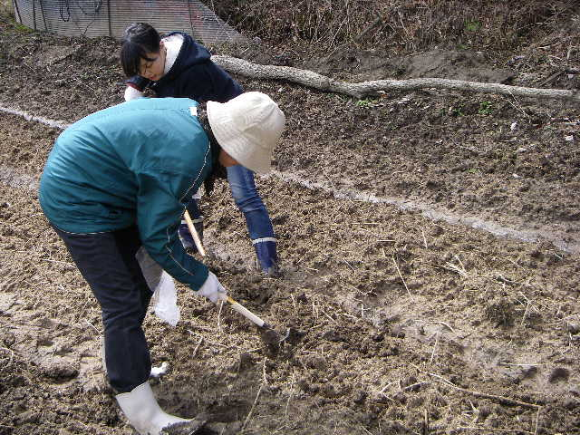
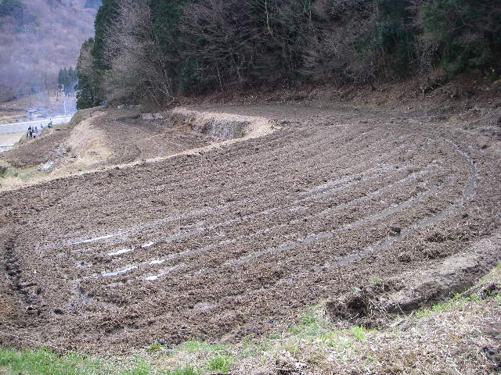

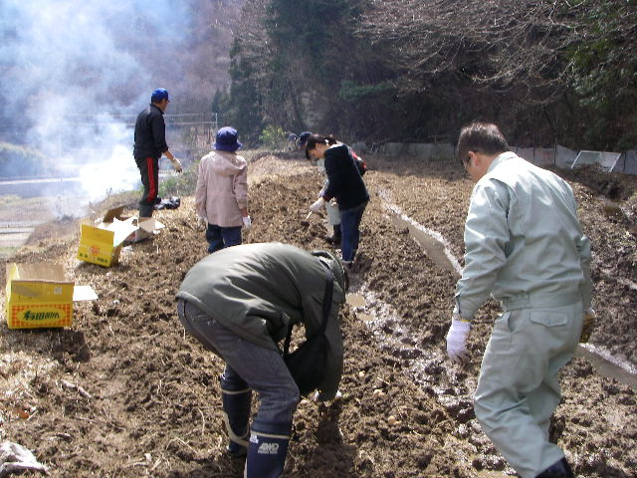
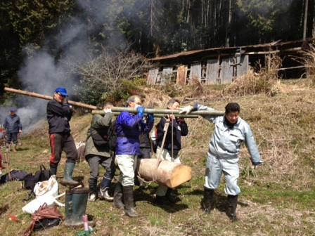
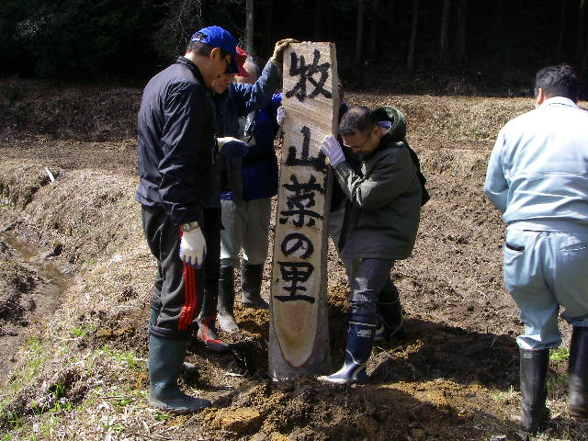
昨年１１月にファンクラブ会員と地元の皆さんが一緒に再生作業を行った農地。その後、何度か地元の方が耕うんし、見違えるようなきれいな農地となりました。
まだ土壌改良が必要なため、予定していた山菜の植え付けは来年度に変更し、今年はジャガイモを植え付けました。

作業後は地元・ファンクラブ会員一緒に昼食。
来年度以降の活動に向けた話など、楽しく交流しました。
整備のために伐採した丸太を使って、看板を設置。
牧地区の”山菜の里“づくり、いよいよ来年度から本格始動します。

